Villámvédelem házi feladat

Név: Sipos-Takáts Bence László
NEPTUN:
E-mail:
Feladat: loop52
Végeredmény: $47.1209KV$

Loop52:
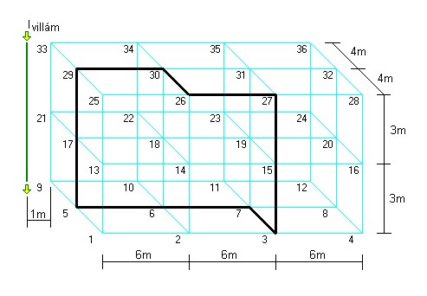
r₂

r₁
Hurok a mediánsíkban:
r₁
5
3
29
27
I_{villám}

a=6m
$r_{1}=\sqrt{{(4+4)}^{2}+{(6+6+1)}^{2}}=15,2643m$
r₂
$r_{2}=\sqrt{1^{2}+4^{2}}=4,1231m$
r₂
$$\frac{di}{dt}=30 \frac{KA}{μs}$$
$$μ_{0}=4∙ π∙{10}^{-7}\frac{Vs}{Am}$$

Számítás menete:

(hengerszimmetria miatt)

$$Φ=\frac{μ_{0}}{4∙π}∙2∙a∙i∙\int_{r_{2}}^{r_{1}}{\frac{1}{x}} dx=\frac{μ_{0}}{4∙π}∙2∙a∙i∙ln\frac{r_{1}}{r_{2}}$$
$$u=\frac{dΦ}{dt}$$

$$Φ=\frac{4∙ π∙{10}^{-7}}{4∙π}\frac{Vs}{Am}∙2∙6m∙i∙ln\frac{15,2643m}{4,1231m} ⟶ u=2∙6∙{10}^{-7}∙\left(ln\frac{15,2643}{4,1231}\right)∙\frac{di}{dt}$$

$$u=2∙6∙{10}^{-7}\frac{Vs}{A}∙\left(ln\frac{15,2643}{4,1231}\right)∙30\frac{KA}{μs}=47.1209KV$$

